**Додаток 5**

**Вправа 1.**

**Завдання. Прокладаємо маршрут.**

**Створіть модель руху від населеного пункту твого місця проживання до столиці України за допомогою програми Google Earth.**

1. Перевірте наявність з’єднання з Інтернетом.
2. Завантажте на ***Робочому столі*** програму **Google Earth**.
3. У вікні, що відкриється, оберіть вказівку **Отримати маршрути**.
4. У полі **А** введіть назву вашого населеного пункту, а в полі **В** – Київ.

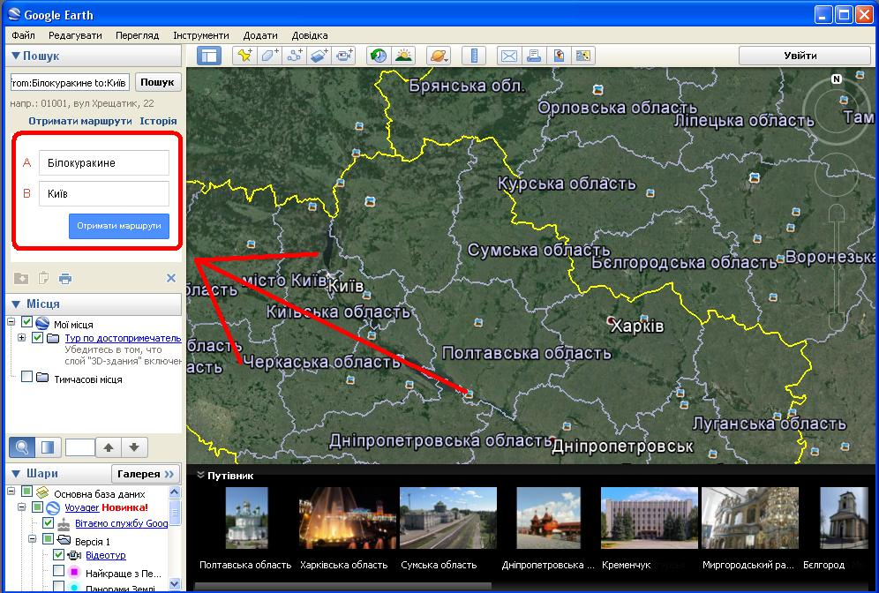

1. 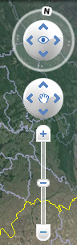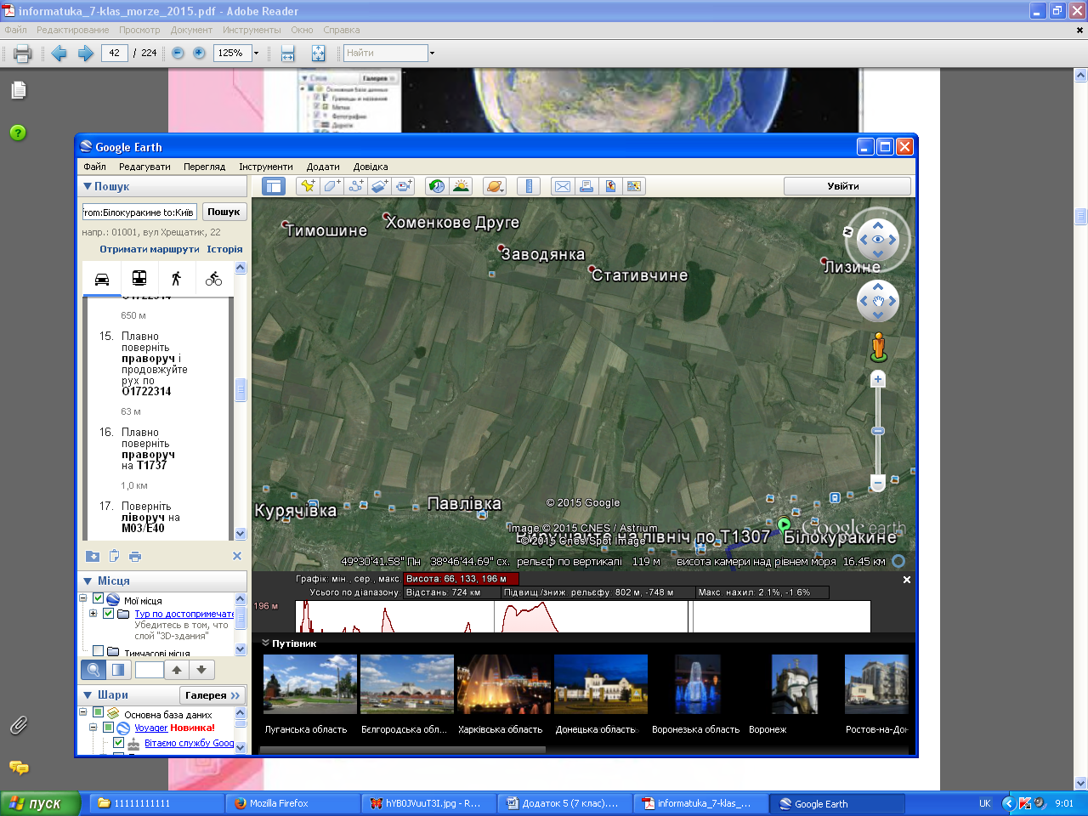Завершіть прокладання маршруту натисненням кнопки **Отримати маршрути**. Визначте, яку відстань слід проїхати, та які поради щодо маршруту надаються ресурсом.
2. У правому верхньому куті вікна програми знайдіть об’єкт чоловічка Якщо об’єкт чоловічка відсутній, то потрібно збільшити масштаб (див. **малюнок 1**).
3. Перемістіть його на карту. Переконайтеся, що ви отримали модель 3D-подорожі на місцевості.
4. Щоб вийти з режиму перегляду необхідно натиснути кнопку **Вийти з режиму перегляду поверхні** (у правому верхньому куті вікна).
5. Самостійно прокладіть маршрут між двома українськими містами.
6. Покажіть виконане завдання вчителю.

**Малюнок 1**

**Вправа 2.**

**Завдання. Використання моделей людьми.**

**За матеріалами веб-сторінки Шкала масштабів Всесвіту знайдіть підтвердження причин використання людьми моделей. Доповніть відповідну інформаційну модель у середовищі текстового процесора, користуючись шаблоном Побудова_моделей, що збережений у папці Моделювання в Мои документы (або Документы).**

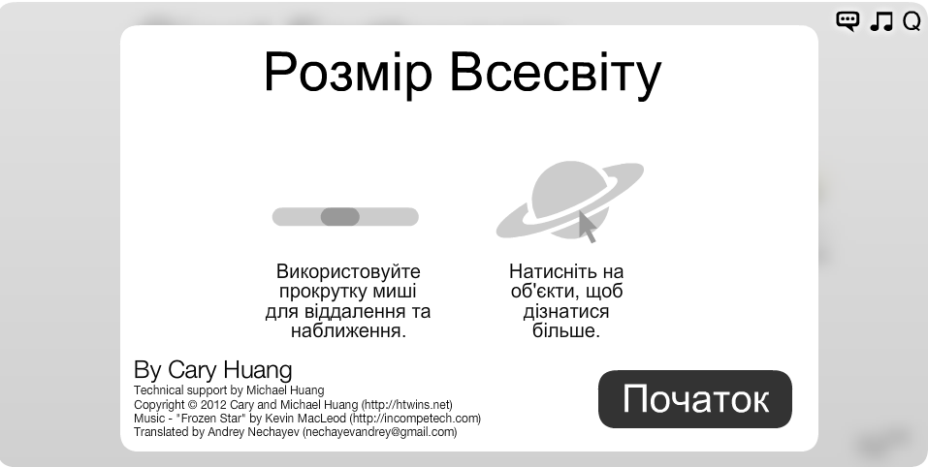

1. Завантажте із папки **Моделювання**, яка знаходиться у папці **Мои документы** (або **Документы**) шаблон **Побудова_моделей.dotx**. Поміркуйте, які зображення можуть підтверджувати запропоновані причини використання людьми моделей замість реальних об’єктів.
2. Скорийстайтеся матеріалами веб-сторінки ***Шкала масштабів Всесвіту***

[[**http://htwins.net/scale2/lang.html**](http://htwins.net/scale2/lang.html)](http://s02.yapfiles.ru/files/531066/SHkala_masshtabov_Vselennoy_v.2.swf) для пошуку потрібних зображень. Для цього спершу перейдіть на українську мову, а потім ознайомтеся із правилами роботи з веб-сторінкою.

1. Запустіть модель ***шкали*** ***масштабів Всесвіту***.
2. Знайдіть потрібні зображення.
3. Натисніть **ЛКМ** на знайденому зображенні і отримайте додаткову текстову інформацію.
4. У шаблоні **Побудова моделей** заповніть таблицю потрібними термінами з веб-сторінки.
5. Повторюйте зазначену дію доти, доки інформаційна модель відповіді не буде побудована.
6. Збережіть файл під іменем **Модель** у власній папці, яку назвіть власним **Прізвищем** і розташуйте її на **Робочому столі**.
7. Покажіть виконане завдання вчителю.